光现象高频考题
(湖北省红安思源实验学校：杜振波)
光现象概念性比较强，结合生活实际的题目比较多，因此，考查的重点是生活中的光现象知识的应用、探究光的反射规律和平面镜成像规律的过程。

一、生活中的三种光现象

生活中的三种光现象是：光的直线传播、光的反射、光的折射三种现象。以“影”为例，将“皮影、手影、立竿见影”等作为一类、将“水中倒影”等作为一类，将“电影、摄影、投影”等作为一类，重点是对它们进行对比。考题一般以选择题、填空题为主。

1．如图所示的四种现象中，由光的直线传播形成的是 ( )
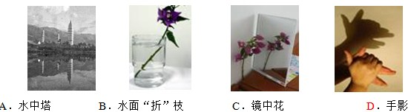
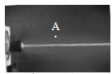
2．小明在学习“光的传播”时，看到老师的一个演示实验，过程如下：①用激光笔射向水中，观察到光线是一条直线（如图）；②在A点处用漏斗向水中慢慢注入海波溶液，观察到光线发生了弯曲；③经搅拌后，观察到光线又变直。小明根据上述现象得出的结果，正确的是 ( )
A．光的传播需要介质
B．光只有在水中才沿直线传播
C．光在海波溶液里不能沿直线传播
D．光在同一种均匀介质中才沿直线传播
3．（2010南沙）在图所示的四种情景中，属于光的直线传播的是 ( )
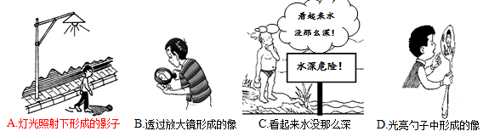
4．如图的四种情景，属于光的反射现象的是 ( )
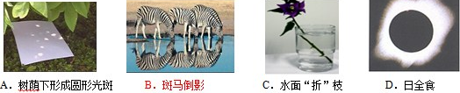
5．雨后初晴的夜晚，地上有积水，当我们迎着月光走时，地上发亮处是积水，这是因为 ( )
A．地上暗处是光发生镜面反射
B．地上发亮处是光发生镜面反射
C．地上发亮处是光发生漫反射
D．地上发亮处和暗处都发生镜面反射
6．如图所示，蜡烛在平面镜M中所成像的位置应在图中的 ( )
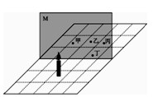
A．甲处
B．乙处
C．丙处
D．丁处
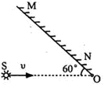
7．有一个点光源Ｓ，放在平面镜ＭＮ前，若镜ＭＮ不动，光源Ｓ以速度２m/s沿与镜面成６０°角的方向向右匀速直线运动，如图所示，则光源Ｓ在镜中的像Ｓ＇将 ( )
Ａ．以速度４m/s沿SO直线方向向右平移
Ｂ．以速度２m/s沿垂直于SO方向向上平移
Ｃ．以速度２m/s沿垂直于SO方向向下平移
Ｄ．在Ｓ上看到的像沿Ｓ＇Ｓ方向以速度$2\sqrt{3}$m/s向Ｓ靠近
8．桥在河里的倒“影”和立竿见“影”，前者是由于光的_________引起的，后者是由于光的_________引起的。
9．2008年，美国科学家发明了一种特殊的隐形物质，在空气中沿____________的光，射到该物质表面上时会顺着衣服“流走”，从而无法让光在其表面发生________人看不到它。
10．小立身高1.60m，站在镜前0.50m处，则他在镜中的像离镜面______m，像高_______m；当他慢慢远离镜子时，像的大小将_______(填‘‘变大”、“变小”或“不变”)。

二、平面镜成像的特点探究实验

光现象中的平面镜成像的特点探究实验，实验器材、实验环境、实验的操作步骤及方法（如等效替代法），多次实验获得普遍性规律等都是考试的重点。

11．如图小明站在地铁站台，他透过玻璃板制成的屏蔽门，可以看到车道另一侧竖直墙壁上的广告牌，及自己在玻璃屏蔽门后面的虚像．小明根据该现象设计了在站台上粗测玻璃屏蔽门到车道另一侧广告牌之间距离d的实验．实验步骤如下，请完成相关内容．
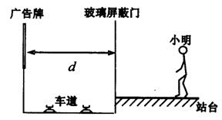
（1）小明相对于玻璃屏蔽门前后移动直到观察到___________________；
（2）记录______________________________________________________；
（3）量出_____________的距离，除记录工具外，小明要完成上述实验必需使用的仪器是_____________。步骤（3）中量得的距离就是玻璃屏蔽门到广告牌之间的距离d，物理依据是__________________________。
12．用如图所示装置做“探究平面镜成像”的实验：甲图中的B表示研究对象“平面镜”，应选择________(填“梳妆用小方镜”或“平板玻璃”)来做。如果将蜡烛向靠近镜面的方向移动，那么像的大小将________ (填“变大”、“变小”或“不变”)。 实验中如果把平面镜向左倾斜，如图乙，实验能否成功？说出理由：_______________
_________________________。
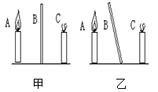
13．一组同学在探究平面镜成像的特点时，将点燃的蜡烛A放在玻璃板的一侧，看到玻璃板后有蜡烛的像。
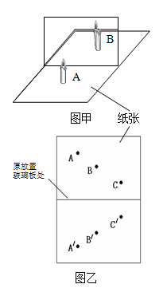
（1）此时用另一个完全相同的蜡烛B在玻璃板后的纸面 上来回移动，发现无法让它与蜡烛A的像完全重合（图甲）。你分析出现这种情况的原因可能是：__________________。
（2）解决上面的问题后，蜡烛B与蜡烛A的像能够完全重合，说明__________________。
（3）图乙是他们经过三次实验后，在白纸上记录的像与物对应点的位置。他们下一步应该怎样利用和处理这张“白纸”上的信息得出实验结论。_______________________________________。
（4）他们发现，旁边一组同学是将玻璃板和蜡烛放在方格纸上进行实验的。你认为选择白纸和方格纸哪种做法更好？说出你的理由：________________________________
_________________________。

三、光学作图

利用光的反射定律作图时，法线应是经过入射点并且与镜面垂直的虚线；利用平面镜成像特点作图时，要注意等大、等距、物像连线垂直镜面，即物像对称；利用光的折射规律作图时，应特别注意角的大小，根据“空气中的角大”的原则来判断。

14．在水池的一角有一块平面镜，现有一束光线从水中射向平面镜，如图，请完成光路图，并标出反射角（用“α”表示）和折射角（用“β”表示）
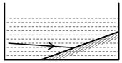
15．如图所示，在练功房里，小红同学利用平面镜来帮助矫正舞蹈姿势。画出她的脚上B点的光线经过平面镜后进入人眼A点的光路图。
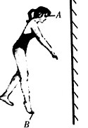
16．如图，A、B是两块互相垂直放置的平面镜，有一条光线按图中所示的方向射向A镜，请在图中完成光路图。
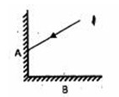
17．竖直向下照射的太阳光经平面镜反射后，沿水平方向射入涵洞中，请在图中画出平面镜的位置，并完成光路图。
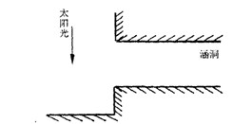
18．上海根据平面镜成像特点，在图中画出物体AB在平面镜MN中所成的像A′B′。
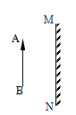
19．如图所示，B为隧道中的一堵墙，墙的左侧有一激光器S，发出一束徽光经 平面镜MN反射后恰好经过A点，请根据平面镜成像特点画出符合要求的入射光线和反射光线。
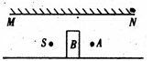
20．如图所示，潜水员眼睛在水下A点处，B点有条小鱼，C点有只小鸟，请作出潜水员观察鱼、鸟的光路图．
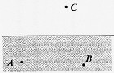
21．如图为一半球形玻璃砖，请画出光线从Ｏ点（球心）射入玻璃砖到射出玻璃砖的完整光路图。
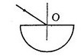
22．如图所示，AO是入射到平行玻璃砖上的光线，请画出光通过上、下两个界面的折射光线（注意标出法线）．
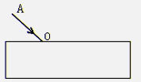
23．如图(1)所示，在南美原始森林的河流里有一种射水鱼，它在水中看到水面上方的树枝上停留的昆虫等猎物后，便向猎物射水，使猎物落在水面上后进行捕杀，喷射出的水在空中呈抛物线形状。关于这个情景，请你在图（2）中作出光路图表示：猎物P反射的光线是如何进入鱼的眼睛E的。
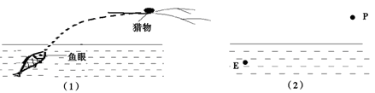
24．根据图中经透镜折射后的光线画出入射光线．
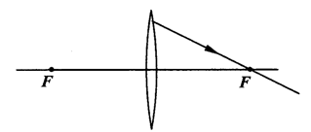
25．图是一束平行与主光轴并射向凹凸镜的入射光线，请画出穿过透镜的折射光线。
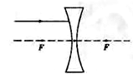
26．如图所示，两条入射光线分别过凸透镜的焦点F和光心O，分别画出经过凸透镜折射后的光线．
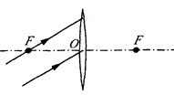
27．我国古代的“千里眼”是富有想象力的神话，随着科学技术的飞速发展，天文望远镜已将神话变成现实。图中天文望远镜是由两个透镜组成的，请完成两条入射光线经过两个透镜的光路（其中F₁是透镜L₁的焦点，F₂是透镜L₂的焦点）
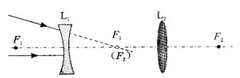
28．在图中画出光经凸透镜折射后的径迹．
